Муниципальное бюджетное общеобразовательное учреждение «Средняя общеобразовательная школа №3 г.Никольское» Адрес: 187026, Ленинградская область, Тосненский район, г.Никольское, ул.Октябрьская д.9А Телефон 8(81361) 52-721; факс 8(81361) 56-043; эл.почта school3nik@rambler.ru

СОГЛАСОВАНО | УТВЕРЖДАЮ
Педагогическим советом | Директор МБОУ «СОШ № 3г.Никольское»
МБОУ «СОШ № 3 г.Никольское» |  | Л.В.Пашинина
(протокол от 12 .04. 2021 г. № 5 | 12 апреля 2021 г.

Отчет о результатах самообследования
муниципального бюджетного общеобразовательного учреждения
«Средняя общеобразовательная школа №3 г.Никольское» за 2020 год
Аналитическая часть
I. Общие сведения об образовательной организации
Наименование образовательной  организации | Муниципальное бюджетное общеобразовательное учреждение «Средняя общеобразовательная школа №3 г.Никольское» (МБОУ «СОШ №3 г.Никольское»)
Руководитель | Любовь Викторовна Пашинина
Адрес организации | 187026, Ленинградская область, Тосненский район, г.Никольское, ул. Октябрьская д. 9а
Телефон, факс | ( 8 81361) 56043
Адрес электронной почты | school3nik@rambler.ru
Учредитель | Муниципальное образование Тосненский район Ленинградской области
Дата создания | 1918 год
Лицензия | № 551-16 от 16.11.2016, серия 47ЛО1 № 0001860, выдана комитетом общего и профессионального образования Ленинградской области
Свидетельство о государственной  аккредитации | От 21 мая 2012 года, выдано Комитетом общего и профессионального образования Ленинградской области, серия ОП № 013445, срок действия с 21 мая 2012 года до 09 июня 2023 года
МБОУ «СОШ №3 г.Никольское» (далее – Школа) расположена в г.Никольское, является одной из трех общеобразовательных школ города. Новое здание школы было построено в 2010 году . Большинство семей обучающихся проживают в микрорайоне школы, есть небольшой контингент обучающихся , проживающих в близлежащих населенных пунктах: п.Ульяновка, д.Пустынька, д. Красный Бор.
Основным видом деятельности Школы является реализация общеобразовательных программ начального общего, основного общего и
среднего общего образования.

II. Система управления организацией
Управление осуществляется на принципах единоначалия и самоуправления.
Органы управления, действующие в Школе
Наименование органа | Функции
Директор | Контролирует работу и обеспечивает эффективное взаимодействие структурных подразделений  организации, утверждает штатное расписание, отчетные документы организации, осуществляет  общее руководство Школой
Управляющий совет | Рассматривает вопросы:  − развития образовательной организации;  − финансово-хозяйственной деятельности;  − материально-технического обеспечения
Педагогический совет | Осуществляет текущее руководство образовательной деятельностью Школы, в том числе  рассматривает вопросы:  − развития образовательных услуг;  − регламентации образовательных отношений;  − разработки образовательных программ;  − выбора учебников, учебных пособий, средств обучения и воспитания;  − материально-технического обеспечения образовательного процесса;  − аттестации, повышения квалификации педагогических работников;  − координации деятельности методических объединений
Общее собрание работников | Реализует право работников участвовать в управлении образовательной организацией, в том  числе:  − участвовать в разработке и принятии коллективного договора, Правил трудового распорядка,  изменений и дополнений к ним;  − принимать локальные акты, которые регламентируют деятельность образовательной  организации и связаны с правами и обязанностями работников;  − разрешать конфликтные ситуации между работниками и администрацией образовательной  организации;  − вносить предложения по корректировке плана мероприятий организации, совершенствованию ее  работы и развитию материальной базы

Для осуществления учебно-методической работы в Школе создано пять предметных методических объединения:
− учителей русского языка и литературы ;
− учителей математики;
− учителей начальных классов,
-учителей иностранных языков,
-классных руководителей.
В целях учета мнения обучающихся и родителей (законных представителей) несовершеннолетних обучающихся в Школе действуют Совет
старшеклассников и Общешкольный родительский комитет.
III. Оценка образовательной деятельности
Образовательная деятельность в Школе организуется в соответствии с Федеральным законом от 29.12.2012 № 273-ФЗ «Об образовании в
Российской Федерации», ФГОС начального общего, основного общего и среднего общего образования, СанПиН 2.4.2.2821-10 «Санитарно-
эпидемиологические требования к условиям и организации обучения в общеобразовательных учреждениях», основными образовательными
программами по уровням, включая учебные планы, годовые календарные графики, расписанием занятий/
Учебный план 1–4 классов ориентирован на 4-летний нормативный срок освоения основной образовательной программы начального общего
образования (реализация ФГОС НОО), 5–9 классов – на 5-летний нормативный срок освоения основной образовательной программы основного
общего образования (реализация ФГОС ООО), 10–11 классов – на 2-летний нормативный срок освоения образовательной программы среднего
общего образования (ФГОС СОО).

Воспитательная работа
Воспитательная работа школы осуществляется в соответствии с целями и задачами школы на учебный год. Главная цель воспитательной работы - социализация личности обучающегося способной к самопознанию, саморазвитию и самореализации посредством формирования базовых компетентностей. Данная цель охватывает весь педагогический процесс, все структуры, интегрируя учебные занятия и внеурочную деятельность школьников, разнообразные виды деятельности, общение, традиции, всю общешкольную среду через выполнение поставленных задач:
- развитие школьных традиций, создание благоприятные условия для всестороннего развития личности учащихся;
- работа по сохранению и укреплению здоровья обучающихся, в том числе по профилактике новой коронавирусной инфекции;
- работа по проведению профилактических мероприятий, в том числе направленных на профилактику детского дорожно-транспортного травматизма, безнадзорности и беспризорности, правонарушений, злоупотребления психоактивными веществами, экстремизма, суицидов; максимально привлекать детей группы “риска” к участию в жизни школы, класса, занятиях объединений дополнительного образования, спортивных секций;
- формирование гражданско-патриотического сознания, развитие чувства сопричастности судьбам Отечества, формирование нравственной позиции у обучающихся;
- развитие творческой активности учащихся;
- активное формирование школьного самоуправления;
- развитие профессиональной ориентации старших школьников;
Исходя из целей и задач воспитательной работы, были определены приоритетные направления воспитательной деятельности школы: гражданско-патриотическое; спортивно-оздоровительное; духовно-нравственное; профориентационное; профилактика правонарушений; совершенствование ученического самоуправления; экологическое воспитание.
Основными формами и методами воспитательной работы являлись тематические классные часы, коллективные творческие дела, конкурсы, массовые спортивные соревнования, познавательные игры, беседы, экскурсии, походы. Учащиеся школы активно участвуют в жизнедеятельности ученического коллектива, в общешкольных мероприятиях, в мероприятиях города и района.
Эффективным источником воспитательной работы школы является освоенная среда (социум).
Основными социальными партнерами школы являются – МКОУ "Никольский дом культуры", музыкальная школа, городская библиотека, спортивно- досуговый центр «Надежда», ФОК №2 г. Никольское, шахматный клуб «Ладья», футбольный клуб «Жемчужина», бассейн «Лазурный», ДЮСШ №1 г. Тосно, КДН , ГИБДД, военкомат, Центр занятости населения, ПЧ №111 им Е.В. Рукавишникова, Совет ветеранов г. Никольское, и др.
Данная среда позволила существенно расширить воспитательный потенциал педагогического коллектива, включить каждого учащегося в разнообразную деятельность, повысить ее качество и результативность.
Реализация плана воспитательной работы осуществляется через урочную, внеурочную и внешкольную работу с обучающимися.
Внеурочная деятельность является неотъемлемой частью образовательного процесса в школе. Школа предоставляют учащимся возможность выбора широкого спектра занятий, направленных на развитие школьника. Внеурочная деятельность обучающихся 1-11классов организуется по направлениям развития личности
- спортивно-оздоровительное,
- духовно-нравственное,
- социальное,
- общеинтеллектуальное,
- общекультурное.
Несмотря на карантинные меры, введенные в результате профилактики новой коронавирусной инфекции в 2020 году ,внеурочная деятельность школы велась, как в очном, так и в дистанционном режиме.
Внеурочная деятельность в нашей школе осуществляться через :
- внутришкольную систему дополнительного образования (кружки «Спортчас», «Умники и умницы», «Лепка», «Краеведение», «Азбука безопасности», «Арт-дизайн», «Резьба по дереву», « Судомоделирование» ,«Выпиливание» «Подготовка к ОГЭ», «Знаю. Могу. Умею», «Познай себя» театральная студия «Дебют»; платформы «Учи.ру». «Большая перемена» и др.
- образовательные программы учреждений дополнительного образования детей, а также учреждений культуры и спорта (секции «Легкая атлетика», «Лыжная подготовка» ,бассейн «Лазурный», шахматный клуб «Ладья»)
- организацию деятельности групп присмотра;
- классное руководство (экскурсии, диспуты, походы, участие в общешкольных праздниках, соревнования, проектную деятельность, общественно полезные практики и т.д.);
- деятельность иных педагогических работников (педагога-организатора, социального педагога, педагога-психолога)
Кружки пользуются популярностью у учащихся также и потому что уже имеют конкретные результаты работы.
Анализируя результаты достижений достоверно видно, что учащиеся нашей школы активно участвуют в спортивных соревнованиях, турнирах, конкурсах, олимпиадах, как школьного, так и районного, регионального, всероссийского уровней
Так, участники ДТС «Дебют» принимают в активное участие во всех школьных праздниках, в районном, областных конкурсах театральных коллективов. Коллектив неоднократно становился победителем районного конкурса «Молодые дарования», Работы обучающихся, посещающих кружки декоративно - прикладного и технического творчества, получают также высшую оценку жюри районного конкурса «Молодые дарования»
Результаты работы спортивных секций также имеют достижения муниципального, регионального уровней.
Внеучебные достижения обучающихся школы формируют ключевые компетентности, способствуют приобретению общественно-значимого социального опыта, а также позволяют каждому обучающемуся успешно социализироваться в обществе и реализовать себя как всесторонне развитую личность в различных сферах жизнедеятельности;
Успешность отдельных учеников и коллективов в целом способствуют привлечению в объединения новых ребят, и мотивирует их на достижения.

IV. Содержание и качество подготовки

Статистика показателей за 2018–2020 годы
№ п/п | Параметры статистики | 2017–2018  учебный год | 2018–2019  учебный год | 2019-2020  учебный год | На конец 2020 года  (декабрь)
1 | Количество детей, обучавшихся на  конец учебного года, в том числе: | 620 | 611 | 639 | 623
 | – начальная школа | 239 | 239 | 269 | 271
 | – основная школа | 328 | 320 | 317 | 294
 | – средняя школа | 53 | 52 | 53 | 58
2 | Количество учеников, оставленных  на повторное обучение:
 | – начальная школа | – | – | - | –
 | – основная школа | – |  | - | -
 | – средняя школа | – | – | - | –
3 | Не получили аттестата:
 | – об основном общем образовании | – |  | - | -
 | – среднем общем образовании | – | – | - | –
4 | Окончили школу с аттестатом  особого образца:
 | – в основной школе | - | - | - | –
 | – средней школе | 2 | 2 | 2 | –
Приведенная статистика показывает, что положительная динамика успешного освоения основных образовательных программ сохраняется,
количество обучающихся меняется в связи с дополнительным набором в 1 класс.
Профильное обучение в 10-11 классах было представлено следующими профилями: 2018-2019 учебный год- биолого-географический, физико-математический; в 2019-2020- информационно-технологический, универсальный.
Обучающихся с ОВЗ и инвалидностью: в 2020 году -37 человек.
В 2020 году Школа продолжает успешно реализовывать рабочие программы «Второй иностранный язык: немецкий», «Второй иностранный язык: французский», «Родной язык: русский», «Родная литература: русская», которые внесли в основные образовательные программы основного общего образования в 2019 и 2018 годах соответственно.

МБОУ «СОШ № 3 г. Никольское» работает в режиме пятидневки. Аттестация учеников осуществляется следующим образом: уровень начального общего образования – по четвертям, основного и среднего общего образования – по триместрам.
1-4 классы обучались по ФГОС НОО, 5-9 - по ФГОС ООО, 10,11 класс обучались по ФГОС СОО. На уровне среднего общего образования реализовывались профили:
10 класс – универсальный; технологический;
11 класс - универсальный.

Учебный план выполняется полностью: ведутся все предметы во всех классах.
Результаты учебного года в сравнении с предыдущими следующие:

Уч. Год | Начало учебного года |  |  |  | Окончание учебного года
 | 1  уровень | 2  уровень | 3 уровень | школа | 1  уровень | 2  уровень | 3  уровень | школа
2018-2019 | 238 | 319 | 52 | 609 | 239 | 320 | 52 | 611
2019-2020 | 265 | 316 | 50 | 631 | 269 | 317 | 53 | 639
2020-2021 | 271 | 292 | 60 | 623 | 270 | 294 | 59 | 623

Уч. год | 1 уровень |  | 2 уровень |  | 3 уровень |  | Школа
 | Успев. | Качество | Успев. | Качество | Успев. | Качество | Успев. | Качество
2018-2019 | 100% | 66 % | 99,4% | 35% | 98,1% | 36,5% | 99,2% | 40,9%
2019-2020 | 100% | 70% | 99,1% | 34,4% | 100% | 37,7% | 99,5% | 39,7%
2020-2021 | 100% | 59,8 | 100% | 44,2% | 100% | 44,1% | 100% | 49,1%

Уч. год | 1 уровень |  | 2 уровень |  | 3 уровень |  | Школа
 | Отличники | Хоро  шисты | Отличн | Хорош. | Отлич | Хорош. | Отлич | Хорош.
2018-2019 | 10 | 109 | 9 | 103 | 0 | 19 | 19 | 231
2019-2020 | 8 | 117 | 5 | 104 | 2 | 18 | 15 | 239
2020-2021 | 25 | 125 | 7 | 123 | 2 | 24 | 34 | 272

Выводы:
- по средним региональным критериальным показателям деятельности ОУ Ленинградской области (Распоряжение Комитета общего и профессионального образования Ленинградской области от 13 мая 2011 года № 872-р) результаты освоения общеобразовательных программ должны быть примерно следующие: 1 уровень- 100% успеваемость, 55% качество; 2 уровень - 99% успеваемость, 40 % качество; 3 уровень 100% успеваемость, 40% качество.
- таким образом, мы видим, что наши показатели успеваемости и качества знаний обучающихся данным критериям соответствуют полностью.
Результаты работы по классам:
1 уровень обучения

Класс | Классный руководитель | Успеваемость | Качество знаний обучающихся
1а | Еременко Я.С.
1б | Милакова Е.А.
2а | Костенко Т.В. | 100% | 83%
2б | Семенова В.Г. | 100% | 73%
2в | Полякова А.С. | 100% | 72%
3а | Любутина С.М. | 100% | 73%
3б | Смирнова О.В. | 100% | 83%
4а | Моисеенко Н.В. | 100% | 53%
4б | Руднева О.В. | 100% | 63%

2 и 3 уровни обучения

Класс | Классный руководитель | Успеваемость | Качество знаний обучающихся
5а | Павлова Ю.А. | 100% | 53%
5б | Белякова Е.Н. | 100% | 43%
6а | Маслова Г.В. | 100% | 33%
6б | Мотина И.М. | 100% | 40%
7а | Клименко И.В. | 100% | 33%
7б | Самойленко Л.С. | 100% | 43%
8а | Кергина Н.К. | 100% | 57%
8б | Митрофанская Е.А. | 100% | 33%
9а | Максимова Л.Е. | 100% | 41%
9б | Беляева М.А. | 100% | 37%
10а | Абрамова Е.А. | 100% | 46%
10б | Бурхайло Л.В. | 100% | 56%
11 | Тицкая О.Н. | 100% | 32%

Вывод: нормативным показателям, заданным КОиПО ЛО, соответствуют 5а,5б,6б,7б,8а,9а,10а,10б классы.

Результаты участия во Всероссийской олимпиаде школьников
(региональный уровень) в 2020-2021 учебном году (в сравнении)

Учебный год | Количество призовых мест в олимпиадах по предметам
 | Победитель | Призёр
2018-2019 | 0 | 1
2019-2020 | - | -
2020-2021 | - | 2  Веселова Кристина (физкультура)  Шарова Дарья (литература)

Результаты участия во Всероссийской олимпиаде школьников
(муниципальный уровень) в 2020-2021 учебном году (в сравнении)

Учебный год | Количество призовых мест в районных олимпиадах по предметам
 | Победитель | Призёр
2018-2019 | 2 | 16
2019-2020 | 4 | 4
2020-2021 | 2 | 9

ПОБЕДИТЕЛИ
Всероссийской олимпиады школьников
2020-2021 учебного года
на муниципальном уровне

Ф.И.  ученика | Класс | Предмет | Учитель
Шарова Дарья | 9 | литература | Беляева М.А.
Веселова Кристина | 10 | физкультура | Кокоев В.Х.

ПРИЗЕРЫ
Всероссийской олимпиады школьников
2020-2021 учебного года
на муниципальном уровне

№  п/п | ФИО | Класс | Предмет | ФИО педагога, подготовившего участника
1. | Говорухина Дарья | 11 | обществознание | Миронова Н.М.
2. | Баранов Алексей | 11 | ОБЖ | Куроедов В.Г.
3. | Исманова Милана | 7 | технология | Клименко И.В.
4. | Груньковский Олег | 7 | русский язык | Абрамова Е.А.
5. | Шарова Дарья | 9 | литература | Беляева М.А.
6. | Голубева Ева | 7 | литература | Белякова Е.Н.
7. | Сичинская Марина | 10 | литература | Пашинина Л.В.
8. | Акатова Арина | 7 | физическая культура | Митрофанская Е.Н.
9. | Панасюк Полина | 7 | физическая культура | Кокоев В.Х.

Региональная олимпиада школьников
2020-2021 учебного года на муниципальном уровне

№  п/п | ФИО | Класс | Предмет | Результат участия | ФИО педагога, подготовившего участника
1. | Шведов Данила | 7 | ИЗО | призер | Фастунова О.А.
2. | Лукьянова Полина | 8 | ИЗО | призер

Выводы: По сравнению с прошлым годом количество победителей уменьшилось вдвое, количество призёров увеличилось.

Результаты прохождения курсовой подготовки:

- в 2020-2021 учебном году курсы повышения квалификации в ЛОИРО посещали 12 педагогов.

На базе школы в 2020-2021 учебном году проведены:
- основной период ОГЭ;
- основной период ЕГЭ.

Результаты ВПР – 4 классы:
Русский язык (49 учеников)

Средний результат | «5» | «4» | «3» | «2» | Качество | Успеваемость
По школе | 4,08 | 71,43 | 24,49 | 0 | 75,51 | 100
По Тосненскому  р-ну | 15,6 | 52,95 | 30,57 | 0,57 | 68,85 | 99,42
По ЛО | 15,34 | 51,26 | 30,66 | 2,74 | 66,6 | 97,26

Математика (50 учеников)

Средний результат | «5» | «4» | «3» | «2» | Качество | Успеваемость
По школе | 16 | 66 | 20 | 0 | 80 | 100
По Тосненскому  р-ну | 25,42 | 52,9 | 22,31 | 0,37 | 78,32 | 99,63
По ЛО | 27,57 | 48,72 | 22,6 | 1,11 | 76,29 | 98,89

Окружающий мир (50 учеников)

Средний результат | «5» | «4» | «3» | «2» | Качество | Успеваемость
По школе | 6 | 76 | 18 | - | 82 | 100
По Тосненскому  р-ну | 25,42 | 59,85 | 14,63 | 0,09 | 85,27 | 99,9
По ЛО | 22,99 | 60,31 | 16,5 | 0,2 | 83,3 | 99,8

Результаты ВПР – 5 классы:
Русский язык (50 учеников)

Средний результат | «5» | «4» | «3» | «2» | Качество | Успеваемость
По школе | 2 | 54 | 44 | 0 | 56 | 100
По Тосненскому  р-ну | 16,97 | 35,66 | 42,73 | 4,65 | 52,63 | 95,36
По ЛО | 16,36 | 36,51 | 39,37 | 7,77 | 52,87 | 92,24

Математика (55 учеников)

Средний результат | «5» | «4» | «3» | «2» | Качество | Успеваемость
По школе | 21,28 | 53,19 | 23,4 | 2,13 | 74,47 | 97,87
По Тосненскому  р-ну | 16,92 | 43,96 | 36,37 | 2,75 | 60,88 | 97,25
По ЛО | 16,59 | 39,81 | 36,76 | 6,87 | 56,4 | 93,16

История (44 ученика)

Средний результат | «5» | «4» | «3» | «2» | Качество | Успеваемость
По школе | 18,18 | 61,36 | 20,45 | 0 | 79,54 | 100
По Тосненскому  р-ну | 14,34 | 49,23 | 35,29 | 1,14 | 63,57 | 98,86
По ЛО | 16,74 | 45,72 | 34,81 | 2,73 | 62,46 | 97,27

Биология (42 ученика)

Средний результат | «5» | «4» | «3» | «2» | Качество | Успеваемость
По школе | 2,38 | 45,24 | 50 | 2,38 | 47,62 | 97,62
По Тосненскому  р-ну | 15,76 | 51,36 | 32,46 | 0,42 | 67,12 | 99,58
По ЛО | 12,93 | 46,96 | 37,04 | 3,07 | 59,89 | 96,93

Результаты ВПР – 6 классы:
Русский язык (46 учеников)

Средний результат | «5» | «4» | «3» | «2» | Качество | Успеваемость
По школе | 2,17 | 47,83 | 41,3 | 8,7 | 50 | 91,3
По Тосненскому  р-ну | 8,45 | 40,71 | 45,61 | 5,23 | 49,16 | 94,77
По ЛО | 9,08 | 38,63 | 42,71 | 9,59 | 47,71 | 90,42

Математика (52 ученика)

Средний результат | «5» | «4» | «3» | «2» | Качество | Успеваемость
По школе | 11,54 | 48,08 | 36,54 | 3,85 | 59,62 | 96,16
По Тосненскому  р-ну | 7,73 | 41,66 | 46,3 | 4,31 | 49,39 | 95,69
По ЛО | 6,45 | 37,38 | 48,72 | 7,45 | 43,83 | 92,55

История (22 ученика)

Средний результат | «5» | «4» | «3» | «2» | Качество | Успеваемость
По школе | 27,27 | 27,27 | 40,91 | 4,55 | 54,54 | 95,45
По Тосненскому  р-ну | 13,44 | 41,75 | 43,18 | 1,63 | 55,19 | 98,37
По ЛО | 12,84 | 41,64 | 41,89 | 3,63 | 54,48 | 96,37

Биология (21 ученик)

Средний результат | «5» | «4» | «3» | «2» | Качество | Успеваемость
По школе | 0 | 33,33 | 61,9 | 4,76 | 33,33 | 95,23
По Тосненскому  р-ну | 8,28 | 53,21 | 37,68 | 0,83 | 61,49 | 99,17
По ЛО | 8,03 | 46,71 | 41,6 | 3,67 | 54,74 | 96,34

География (21 ученик)

Средний результат | «5» | «4» | «3» | «2» | Качество | Успеваемость
По школе | 4,76 | 47,62 | 47,62 | 0 | 52,38 | 100
По Тосненскому  р-ну | 15,97 | 43,75 | 39,58 | 0,69 | 59,72 | 99,3
По ЛО | 13,52 | 46,34 | 38,41 | 1,73 | 59,86 | 98,27

Обществознание (26 учеников)

Средний результат | «5» | «4» | «3» | «2» | Качество | Успеваемость
По школе | 7,69 | 73,08 | 15,38 | 3,85 | 80,77 | 96,15
По Тосненскому  р-ну | 12,99 | 45,34 | 39,71 | 1,96 | 58,33 | 98,04
По ЛО | 14,92 | 45,82 | 36,23 | 3,03 | 60,74 | 96,97

Результаты ВПР – 7 классы:
Русский язык (45 учеников)

Средний результат | «5» | «4» | «3» | «2» | Качество | Успеваемость
По школе | 2,22 | 46,67 | 40 | 11,11 | 48,89 | 88,89
По Тосненскому  р-ну | 6,17 | 39,54 | 48,61 | 5,68 | 45,71 | 94,32
По ЛО | 6,29 | 36,8 | 47,43 | 9,49 | 43,09 | 90,52

Математика (44 ученика)

Средний результат | «5» | «4» | «3» | «2» | Качество | Успеваемость
По школе | 15,91 | 43,18 | 40,91 | 0 | 59,09 | 100
По Тосненскому  р-ну | 11,31 | 35,26 | 50,78 | 2,65 | 46,57 | 97,35
По ЛО | 7,66 | 31,46 | 53,27 | 7,61 | 39,12 | 92,39

Физика (40 учеников)

Средний результат | «5» | «4» | «3» | «2» | Качество | Успеваемость
По школе | 15 | 37,5 | 45 | 2,5 | 52,5 | 97,5
По Тосненскому  р-ну | 10,19 | 37,74 | 49,81 | 2,26 | 47,93 | 97,74
По ЛО | 8,11 | 34,25 | 51,11 | 6,52 | 42,36 | 93,47

История (47 учеников)

Средний результат | «5» | «4» | «3» | «2» | Качество | Успеваемость
По школе | 23,4 | 57,45 | 19,15 | 0 | 80,85 | 100
По Тосненскому  р-ну | 12,47 | 46,91 | 37,65 | 2,96 | 59,38 | 97,03
По ЛО | 10,54 | 40,25 | 44,99 | 4,22 | 50,79 | 95,78

Биология (40 учеников)

Средний результат | «5» | «4» | «3» | «2» | Качество | Успеваемость
По школе | 15 | 47,5 | 37,5 | 0 | 62,5 | 100
По Тосненскому  р-ну | 7,94 | 47,64 | 42,53 | 1,89 | 55,58 | 98,11
По ЛО | 7,23 | 42,05 | 46,65 | 4,08 | 49,28 | 95,93

География (41 ученик)

Средний результат | «5» | «4» | «3» | «2» | Качество | Успеваемость
По школе | 0 | 39,02 | 56,1 | 4,88 | 39,02 | 95,12
По Тосненскому  р-ну | 10,55 | 34,97 | 52,88 | 1,6 | 45,52 | 98,4
По ЛО | 8,78 | 35,01 | 51,49 | 4,73 | 43,79 | 95,28

Обществознание (44 ученика)

Средний результат | «5» | «4» | «3» | «2» | Качество | Успеваемость
По школе | 31,82 | 50 | 15,91 | 2,27 | 81,82 | 97,73
По Тосненскому  р-ну | 11,5 | 45 | 40,5 | 3 | 56,5 | 97
По ЛО | 11,3 | 42,05 | 42,26 | 4,4 | 53,35 | 95,6

Английский язык (44 ученика)

Средний результат | «5» | «4» | «3» | «2» | Качество | Успеваемость
По школе | 11,36 | 52,27 | 34,09 | 2,27 | 63,63 | 97,72
По Тосненскому  р-ну | 14,06 | 36,01 | 44,02 | 5,91 | 50,07 | 94,09
По ЛО | 9,98 | 31,27 | 43,84 | 14,91 | 41,25 | 85,09

Результаты ВПР – 8 классы:
Русский язык (49 учеников)

Средний результат | «5» | «4» | «3» | «2» | Качество | Успеваемость
По школе | 10,2 | 48,98 | 34,69 | 6,12 | 59,18 | 93,87
По Тосненскому  р-ну | 10,49 | 37,58 | 44,75 | 7,17 | 48,07 | 92,82
По ЛО | 7,1 | 38,99 | 42,48 | 11,42 | 46,09 | 88,57

Математика (49 учеников)

Средний результат | «5» | «4» | «3» | «2» | Качество | Успеваемость
По школе | 6,12 | 65,31 | 24,49 | 4,08 | 71,43 | 95,92
По Тосненскому  р-ну | 6,14 | 34,85 | 55,27 | 3,74 | 40,99 | 96,26
По ЛО | 3,28 | 29,6 | 59,3 | 7,82 | 32,88 | 92,18

Химия (18 учеников)

Средний результат | «5» | «4» | «3» | «2» | Качество | Успеваемость
По школе | 44,44 | 50 | 5,56 | 0 | 94,44 | 100
По Тосненскому  р-ну | 25,2 | 39,6 | 34,4 | 0,8 | 64,8 | 99,2
По ЛО | 17,2 | 39,58 | 39,98 | 3,24 | 56,78 | 96,76

История (21 ученик)

Средний результат | «5» | «4» | «3» | «2» | Качество | Успеваемость
По школе | 14,29 | 52,38 | 33,33 | 0 | 66,67 | 100
По Тосненскому  р-ну | 14,66 | 51,13 | 32,33 | 1,88 | 65,79 | 98,12
По ЛО | 13,33 | 42,01 | 40,86 | 3,8 | 55,34 | 96,2

Биология (22 ученика)

Средний результат | «5» | «4» | «3» | «2» | Качество | Успеваемость
По школе | 13,64 | 13,64 | 72,73 | 0 | 27,28 | 100
По Тосненскому  р-ну | 10,28 | 51,42 | 36,52 | 1,77 | 61,7 | 98,22
По ЛО | 9,27 | 43,96 | 43,31 | 3,46 | 53,23 | 96,54

Обществознание (20 учеников)

Средний результат | «5» | «4» | «3» | «2» | Качество | Успеваемость
По школе | 25 | 70 | 5 | 0 | 95 | 100
По Тосненскому  р-ну | 15,98 | 48,86 | 33,33 | 1,83 | 64,84 | 98,17
По ЛО | 10,93 | 39,03 | 44,59 | 5,44 | 49,96 | 94,55

Результаты ВПР –11 классы:
Физика (11 учеников)

Средний результат | «5» | «4» | «3» | «2» | Качество | Успеваемость
По школе | 0 | 11,11 | 88,89 | 0 | 11,11 | 100
По Тосненскому  р-ну | 0 | 27,27 | 72,73 | 0 | 27,27 | 100
По ЛО | 15,52 | 42,69 | 39,97 | 1,81 | 58,21 | 98,18

Химия (8 учеников)

Средний результат | «5» | «4» | «3» | «2» | Качество | Успеваемость
По школе | 0 | 50 | 50 | 0 | 50 | 100
По Тосненскому  р-ну | 26,56 | 54,69 | 18,75 | 0 | 81,25 | 100
По ЛО | 24,88 | 45,02 | 29,48 | 0,62 | 69,9 | 99,38

Результаты ГИА 2021 года:
9 классы
 | Данные | Количество (чел.) | %
1. | Количество выпускников 2021 года - всего: | 54 | 100%
2. | Количество выпускников 2021 года, не допущенных к государственной (итоговой) аттестации - всего: | - | -
3. | Количество выпускников 2021 года, сдававших ГИА в форме (математику и русский) ОГЭ  - всего:  в форме (математику и русский) ГВЭ  – всего: | 50  4 | 92,6%  7,4%
4. | Количество обучающихся, освоивших основные общеобразовательные программы основного общего образования (получивших аттестат об основном общем образовании) | 54 | 100%

№  п/п | Ф.И.О.  учителя | Класс | Средний  тестовый балл по русскому языку | Квалификация учителя  (высшая, первая, вторая) | Средний  тестовый балл по математике | Квалификация учителя  (высшая, первая, вторая)
1. | Абрамова Е.А. | 9а | 26 | Высшая
2. | Беляева М.А. | 9б | 27 | Первая
3. | Клюкина Е.А. | 9а |  |  | 15 | Высшая
4. | Старкова Н.А. | 9б |  |  | 15 | Первая

11 класс
Результаты ЕГЭ в сравнении

Предметы | 2020 | 2021
Русский язык | 72 | 74
Математика (профильный уровень) | 47 | 59
Биология | 61 | 66
Химия | 48 | 90
Физика | 59 | 54
Обществознание | 66 | 62
История | 62 | 58
Литература | 72 | 75
Английский язык | 73 | 81
Информатика | 53 | 80

Краткий анализ динамики результатов успеваемости и качества знаний
Результаты освоения учащимися программ общего образования по показателю «успеваемость» в 2020 году

Уровни | Всего  обуч-ся | Из них успевают |  | Окончили год |  |  | Окончили год |  | Не успевают |  |  |  | Переведены  условно
 |  |  |  |  |  |  |  |  | Всего |  | Из них н/а
 |  | Кол-во | % |  | С  отметкам  и «4» и «5» | % | С  отметками  «5» | % | Кол-во | % | Кол-во | % | Кол-во | %
1 уровень | 269 | 269 | 100 |  | 117 | 70,0 | 8 | 2,9 | 0 | 0 | 0 | 0 | 0 | 0
2 уровень | 317 | 313 | 98,7 |  | 104 | 34,4 | 5 | 1,5 | 0 | 0 | 0 | 0 | 4 | 1,2
3 уровень | 53 | 53 | 100 |  | 18 | 37,7 | 2 | 3,7 | 0 | 0 | 0 | 0 | 0 | 0
Итого | 639 | 635 | 99,5 |  | 239 | 37,4 | 15 | 2,3 | 0 | 0 | 0 | 0 | 4 | 0,6
Если сравнить результаты освоения обучающимися программ образования по показателю «успеваемость» в 2020 году с
результатами освоения учащимися программ образования по показателю «успеваемость» в 2019 году, то можно
отметить, что процент учащихся, окончивших на «4» и «5», снизился на 1,2 процента (в 2019 был 40,9%), процент учащихся, окончивших на «5», снизился на 0,8 процентов (в 2019 – 3,1%).

Выводы:
- по средним региональным критериальным показателям деятельности ОУ Ленинградской области (Распоряжение Комитета общего и профессионального образования Ленинградской области от 13 мая 2011 года № 872-р) результаты освоения общеобразовательных программ должны быть примерно следующие: 1 ступень- 100% успеваемость, 55% качество; 2 ступень - 99% успеваемость, 40 % качество; 3 ступень 100% успеваемость, 40% качество.
- таким образом, мы видим, что наши показатели успеваемости и качества знаний обучающихся данным критериям соответствуют на первом уровне образования полностью, на втором и третьем уровне показатели хорошие по успеваемости, по качеству знаний – ниже запрашиваемых на 5,6 и 2,3 % соответственно.

Результаты работы по классам:
1 уровень обучения

Класс | Классный руководитель | Успеваемость | Качество знаний обучающихся
1а | Костенко Т.В.
1б | Семенова В.Г.
1в | Полякова А.С.
2а | Любутина С.М. | 100% | 73%
2б | Смирнова О.В. | 100% | 86%
3а | Моисеенко Н.В. | 100% | 60%
3б | Руднева О.В. | 100% | 63%
4а | Еременко Я.С. | 100% | 76%
4б | Милакова Е.А. | 100%

2 и 3 уровни обучения

Класс | Классный руководитель | Успеваемость | Качество знаний обучающихся
5а | Маслова Г.В. | 100% | 43,3%
5б | Мотина И.М. | 100% | 26,7%
6а | Клименко И.В. | 96,4% | 46,4%
6б | Самойленко Л.С. | 100% | 39,3%
7а | Кергина Н.К. | 100% | 50%
7б | Митрофанская Е.А. | 96,7% | 33,3%
8а | Максимова Л.Е. | 96,4% | 39,3%
8б | Беляева М.А. | 100% | 25%
9а | Клюкина Е.А. | 100% | 27,6%
9б | Абрамова Е.А. | 100% | 33,3%
9в | Колесникова Н.И. | 100% | 15,4%
10 | Тицкая О.Н. | 100% | 26,1%
11 | Бурхайло Л.В. | 100% | 46,7%

Вывод: нормативным показателям, заданным КОиПО ЛО, соответствуют 5а,6а,11 классы, 6б,8а и 9б классы очень близки к «норме».

Результаты участия во Всероссийской олимпиаде школьников (региональный уровень) в 2019-2020 учебном году (в сравнении)

Учебный год | Количество призовых мест в олимпиадах по предметам
 | Победитель | Призёр
2017-2018 | 0 | 0
2018-2019 | 0 | 1
2019-2020 | - | -
Результаты участия во Всероссийской олимпиаде школьников (муниципальный уровень) в 2019-2020 учебном году (в сравнении)

Учебный год | Количество призовых мест в районных олимпиадах по предметам
 | Победитель | Призёр
2017-2018 | 2 | 14
2018-2019 | 2 | 16
2019-2020 | 4 | 4

ПОБЕДИТЕЛИ
Всероссийской олимпиады школьников
2019-2020 учебного года
на муниципальном уровне

Ф.И.  ученика | Класс | Предмет | Учитель
Семёнов Александр | 10 | биология | Тимофеева Е.А.
Ильинов  Семен | 11 | ОБЖ | Кокоев В.Х.
Цыганкова Виктория | 9 | технология | Клименко И.В.
Акатова  Арина | 7 | технология

ПРИЗЕРЫ
Всероссийской олимпиады школьников
2019-2020 учебного года
на муниципальном уровне

Ф.И.  ученика | Класс | Предмет | Учитель
Токовая  Екатерина | 10 | литература | Пашинина Л.В.
Юрченко  Полина | 8 | литература | Абрамова Е.А.
Кобузов  Евгений | 9 | ОБЖ | Кокоев В.Х.
Говорухина  Дарья | 10 | обществознание | Миронова Н.М.

Региональная олимпиада школьников
2019-2020 учебного года на муниципальном уровне

№  п/п | Ф.И. ученика | Класс | Предмет | Ф.И.О. учителя
ПРИЗЕРЫ
1. | Рожкова Елизавета | 8 | ИЗО | Фастунова О.А.

Выводы: По сравнению с прошлым годом количество победителей увеличилось, количество призёров значительно уменьшилось.

Результаты прохождения курсовой подготовки:

- в 2019-2020 учебном году курсы повышения квалификации в ЛОИРО посещали 12 педагогов.

РЕЗУЛЬТАТЫ ЕГЭ 2020 г.

Предметы | Кол-во сдавав  ших пред-  мет | Средний балл по школе
 |  | 2019 | 2020
Русский язык | 22/31 | 76 | 72
Математика  (Профильный уровень) | 12/21 | 65 | 47
Информатика и ИКТ | 7/4 | 65 | 53
Биология | 3/2 | 52 | 61
Физика | 3/9 | 73 | 59
Обществознание | 9/11 | 64 | 66
История | 3/4 | 61 | 62
Химия | 3/5 | 62 | 48
Литература | 3/1 | 70 | 72
Английский язык | 5/3 | 77 | 73

Максимальные баллы в школе:
№  п/п | ФИО  учащегося | Предмет | Количество баллов | ФИО учителя
1. | Родионова Мирослава | Русский язык | 91 | Беляева М.А
2. | Вольжонок Александр | Математика (ПУ) | 76 | Старкова Н.А.
3. | Родионова Мирослава | литература | 72 | Пашинина Л.В.
4. | Вольжонок Александр | физика | 68 | Кергина Н.К.
5. | Ильинов Семён | История | 64 | Миронова Н.М.
6. | Бодрова Мария | Химия | 87 | Тиуккель В.А.
7. | Соловьева Полина | Английский язык | 80 | Павлова Ю.А.
8. | Суздалев Денис | Обществознание | 88 | Миронова Н.М.
9. | Вольжонок Александр | Информатика и ИКТ | 70 | Знудкина Е.П.
10. | Бодрова Мария | биология | 78 | Тимофеева Е.А.

Результаты сдачи ОГЭ 2019 года.

( В 2020 году ОГЭ не проводился в связи с мерами по предотвращению коронавирусной инфекции.)
Предмет | Сдавали всего  человек | Успеваемость (%) | Качество ( %) | Средний балл по школе
Математика | 51 | 100 | 54,9 | 15
Русский язык | 51 | 100 | 78,4 | 32
Обществознание | 24 | 100 | 45,8 | 24
Информатика | 12 | 100 | 91,7 | 15
География | 36 | 100 | 72,2 | 23,5
Литература | 2 | 100 | 100 | 28
Биология | 9 | 100 | 22,2 | 22
Химия | 5 | 100 | 60 | 20
Физика | 6 | 100 | 50 | 19
Английский язык | 7 | 100 | 100 | 52
В 2019 году обучающиеся показали хорошие результаты ОГЭ.

V. Востребованность выпускников

Результаты
трудоустройства выпускников 11-х классов в 2020 учебном году

Всего выпускников  11-х классов | Поступили в образовательные организации |  |  |  |  |  |  |  |  |  |  |  | Трудоустроены |  |  |  | Не трудоустроены | Российская армия | Другое*
 | ВПО |  |  |  | СПО |  |  |  | по программе НПО
 | Всего (число/%) | ЛО | СПб | Другой регион | Всего (число/%) | ЛО | СПб | Другой регион | Всего (число/%) | ЛО | СПб | Другой регион | Всего (число/%) | ЛО | СПб | Другой регион
30 | 20/  66,6 % | 0 | 20 | 0 | 8 /  26,6 % | 1 | 7 | 0 | 0 | 0 | 0 | 0 | 2/  6,6  % | 2 | 0 | 0 | 0 | 0 | 0

Результаты
трудоустройства выпускников 9-х классов в 2020 году
Всего выпускников  9-х классов (число/% от всех выпускников 9-х классов) | Поступили на дальнейшее обучение |  |  | Трудоустроены  на предприятия,  в организации  (число/%) | Не трудоустроены  (число/%) | Другое*  (число/%)
 | в 10-е классы  (число/%) | по программам СПО  (число/%) | по программам НПО  (число/%)
85/100% | 38 / 44,7% | 47 / 55,2% | 0 | 0 | 0 | 0

VI. Оценка функционирования внутренней системы оценки качества образования

В Школе утверждено положение о внутренней системе оценки качества образования . По итогам оценки качества образования в
2020 году выявлено, что уровень метапредметных результатов соответствуют среднему уровню, сформированность личностных
результатов высокая.

Анализ результатов ВПР и промежуточной аттестации за 2019-2020 учебный год

Итоги ВПР
по английскому языку в 8 классах

В соответствии с графиком проведения мероприятий, направленных на исследование качества образования, в сентябре - октябре 2020 года были проведены Всероссийские проверочные работы (далее ВПР ) по английскому языку в 8 классах.
Назначение ВПР по английскому языку оценить уровень общеобразовательной подготовки обучающихся в соответствии с требованиями ФГОС. ВПР позволяют осуществить диагностику достижения предметных и метапредметных результатов, в том числе уровня сформированности универсальных учебных действий (далее-УУД) и овладения межпредметными понятиями. ВПР основаны на системно-деятельностном, компетентностном и уровневом подходах. Содержание ВПР соответствует Федеральному государственному образовательному стандарту основного общего образования (приказ Минобрнауки России от 17.12.2010 № 1897). Все задания относятся к базовому уровню сложности.

Результаты ВПР по английскому языку в 8 классах представлены в следующей таблице:

Класс | Количество обучающихся/  писавших работу | Средняя отметка | Успеваемость (%) | Качество ( %) | Учитель
8а | 30/23 | 3,8 | 100 | 52,2 | Мацкевич Н.В/ Павлова Ю.А.
8б | 30/16 | 3,4 | 100 | 43,8
Итого | 60/39 | 3,6 | 100 | 48,7
Как видно из представленных данных, результаты достаточно хорошие: при 100% успеваемости, уровень качества отличается на 8,4%.

Результаты корреляции представлены ниже:
Класс | Доля оценок соответствует годовой | Доля оценок ниже, чем годовая | Доля оценок выше, чем годовая
8а | 39,1 | 56,5 | 4,3
8б | 31,3 | 68,8 | -

Результаты корреляции также представлены в диаграмме
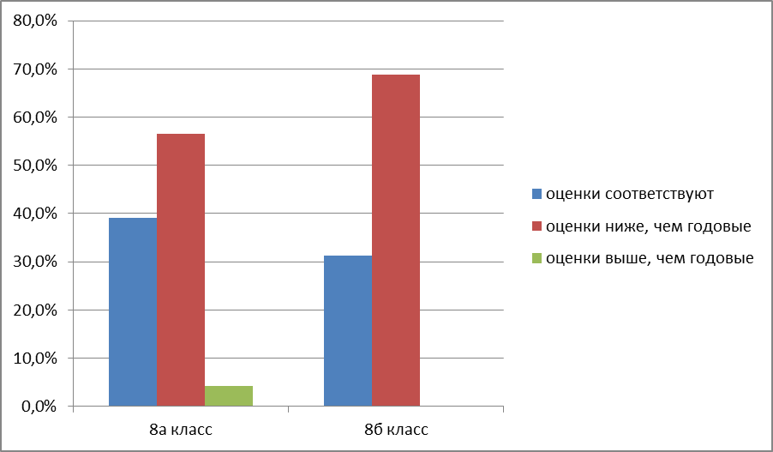
Как следует из представленной диаграммы, корреляция результатов составляет от 31,3-39,3 % в двух классах по сравнению с результатами предыдущего учебного года.
Наиболее значительные расхождения в 8б классе, достаточно большой процент расхождения в 8а классе.
В 8а классе есть обучающиеся, которые написали ВПР лучше, чем имеют результат за год, что свидетельствует о недостаточной объективности оценивания, осуществляемой педагогом.
Выводы:
- Все обучающиеся 8 классов справились с заданиями ВПР. Качество знаний является достаточно хорошим.
- В ходе анализа проведенных работ выяснилось, что результаты ВПР не всегда коррелируются с результатами учебного года, что свидетельствует о неадекватности заданий, предъявляемых обучающимся в ходе осуществления внутреннего контроля, а также о несовершенстве критериальной базы оценивания.

Итоги ВПР
по биологии в 6-8 классах

В соответствии с графиком проведения мероприятий, направленных на исследование качества образования, в сентябре - октябре 2020 года были проведены Всероссийские проверочные работы (далее ВПР ) по биологии в 6-8 классах.
Назначение ВПР по биологии оценить уровень общеобразовательной подготовки обучающихся в соответствии с требованиями ФГОС. ВПР позволяют осуществить диагностику достижения предметных и метапредметных результатов, в том числе уровня сформированности универсальных учебных действий (далее-УУД) и овладения межпредметными понятиями. ВПР основаны на системно-деятельностном, компетентностном и уровневом подходах. Содержание ВПР соответствует Федеральному государственному образовательному стандарту основного общего образования (приказ Минобрнауки России от 17.12.2010 № 1897). Все задания относятся к базовому уровню сложности.
Результаты ВПР по биологии в 6 классах представлены в следующей таблице:

Класс | Количество обучающихся/  писавших работу | Средняя отметка | Успеваемость (%) | Качество ( %) | Учитель
6а | 30/23 | 3,1 | 87 | 21,7 | Тимофеева Е.А.
6б | 30/24 | 3,3 | 87,5 | 16,7 | Тимофеева Е.А.
Итого | 60/47 | 3,1 | 87,2 | 19,1
Как видно из представленных данных, в обоих классах имеются неуспевающие. Качество знаний низкого уровня.

Результаты ВПР по биологии в 7 классах представлены в следующей таблице:
Класс | Количество обучающихся/  писавших работу | Средняя отметка | Успеваемость (%) | Качество ( %) | Учитель
7а | 29/23 | 3,3 | 100 | 34,8 | Тимофеева Е.А.
7б | 28/22 | 3,5 | 90,9 | 45,5 | Тимофеева Е.А.
Итого | 57/45 | 3,4 | 95,5 | 40
Как видно из представленных данных, в 7б классе есть неуспевающие. Качество знаний является достаточно хорошим.

Результаты ВПР по биологии в 8 классах представлены в следующей таблице:
Класс | Количество обучающихся/  писавших работу | Средняя отметка | Успеваемость (%) | Качество ( %) | Учитель
8а | 30/20 | 3,2 | 95 | 25 | Тимофеева Е.А.
8б | 30/23 | 3,1 | 86,6 | 21,7 | Тимофеева Е.А.
Итого | 60/43 | 3,2 | 90,7 | 23,3
Представленные данные свидетельствуют о том, что в том и другом классе есть неуспевающие; качество знаний в 8а класс чуть лучше, чем в 8б классе.

Результаты корреляции представлены ниже:
Класс | Доля оценок соответствует годовой | Доля оценок ниже, чем годовая | Доля оценок выше, чем годовая
6а | 52,2 | 43,8 | 4,3
6б | 41,7 | 58,3 | -
7а | 60,9 | 39,1 | -
7б | 40,9 | 45,5 | 13,6
8а | 5 | 95 | -
8б | 52,2 | 47,8 | -

Результаты корреляции также представлены в диаграмме
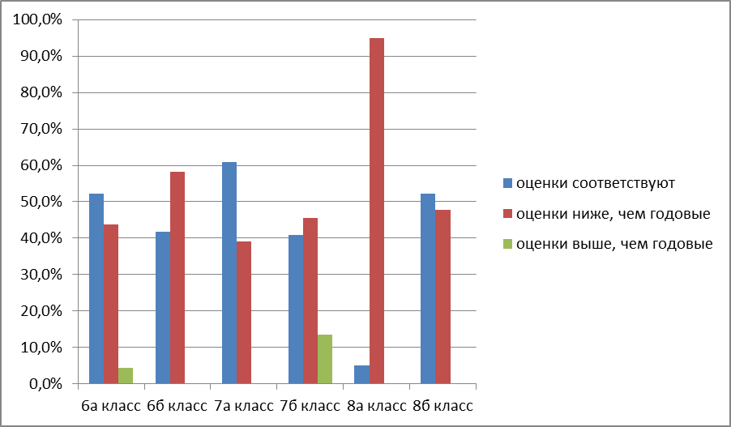
Как следует из представленной диаграммы, корреляция результатов составляет от 5% до 60,9 % в разных классах по сравнению с результатами предыдущего учебного года.
Очень значительные расхождения в 8а классе, достаточно большой процент расхождения в 6б, 7а классах.
В 6а, 7б классах есть обучающиеся, которые написали ВПР лучше, чем имеют результат за год, что свидетельствует о недостаточной объективности оценивания, осуществляемой педагогом.
Выводы:
- Не все обучающиеся 6-8 классов справились с заданиями ВПР, в каждой параллели имеются неуспевающие. Качество знаний является достаточно низким, особенно в параллели 6 классов - всего 19,1%.
- В ходе анализа проведенных работ выяснилось, что результаты ВПР не всегда коррелируются с результатами учебного года, что свидетельствует о неадекватности заданий, предъявляемых обучающимся в ходе осуществления внутреннего контроля, а также о несовершенстве критериальной базы оценивания.

Итоги ВПР
по географии в 7-9 классах

В соответствии с графиком проведения мероприятий, направленных на исследование качества образования, в сентябре - октябре 2020 года были проведены Всероссийские проверочные работы ( далее ВПР ) по географии в 7-9 классах.
Назначение ВПР по географии оценить уровень общеобразовательной подготовки обучающихся в соответствии с требованиями ФГОС. ВПР позволяют осуществить диагностику достижения предметных и метапредметных результатов, в том числе уровня сформированности универсальных учебных действий (далее-УУД) и овладения межпредметными понятиями. ВПР основаны на системно-деятельностном, компетентностном и уровневом подходах. Содержание ВПР соответствует Федеральному государственному образовательному стандарту основного общего образования (приказ Минобрнауки России от 17.12.2010 № 1897). Все задания относятся к базовому уровню сложности.

Результаты ВПР по географии в 7 классах представлены в следующей таблице:
Класс | Количество обучающихся/  писавших работу | Средняя отметка | Успеваемость (%) | Качество ( %) | Учитель
7а | 29/23 | 3,7 | 100 | 60,9 | Маслова Г.В.
7б | 28/24 | 3,9 | 100 | 62,5 | Маслова Г.В.
Итого | 57/47 | 3,8 | 100 | 61,7
Как видно из представленных данных, неуспевающих нет. Качество знаний достаточно хорошего уровня.

Результаты ВПР по географии в 8 классах представлены в следующей таблице:
Класс | Количество обучающихся/  писавших работу | Средняя отметка | Успеваемость (%) | Качество ( %) | Учитель
8а | 30/23 | 3,3 | 100 | 30,4 | Маслова Г.В.
8б | 30/25 | 3,2 | 100 | 20 | Маслова Г.В.
Итого | 60/48 | 3,3 | 100 | 25
Представленные данные свидетельствуют о том, что неуспевающих нет, но качество знаний не достаточно высокого уровня.

Результаты ВПР по географии в 9 классах представлены в следующей таблице:
Класс | Количество обучающихся/  писавших работу | Средняя отметка | Успеваемость (%) | Качество  ( %) | Учитель
9а | 27/22 | 3,4 | 100 | 31,8 | Маслова Г.В.
9б | 27/22 | 3,2 | 100 | 22,7 | Маслова Г.В.
Итого | 54/44 | 3,3 | 100 | 27,3
Как видно из представленных данных в неуспевающих нет, качество знаний на достаточно низком уровне.

Результаты корреляции представлены ниже:
Класс | Доля оценок соответствует годовой | Доля оценок ниже, чем годовая | Доля оценок выше, чем годовая
7а | 65,2 | 21,7 | 13
7б | 83,3 | 4,2 | 12,5
8а | 56,5 | 43,5 | -
8б | 68 | 32 | -
9а | 68,2 | 31,8 | -
9б | 54,5 | 45,5 | -

Результаты корреляции также представлены в диаграмме
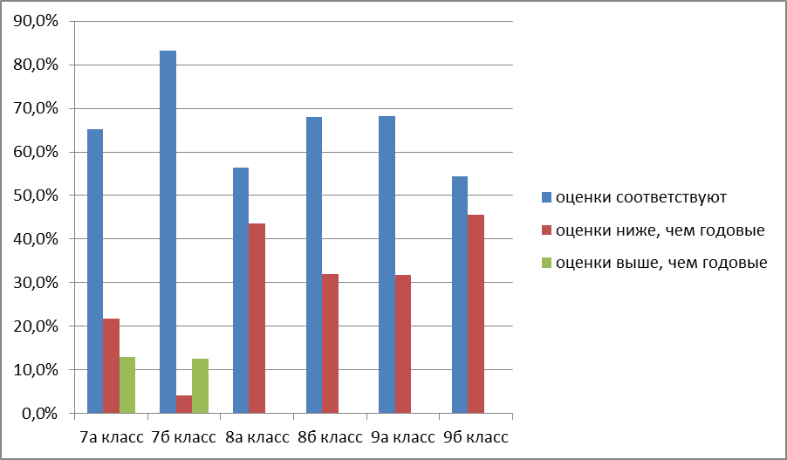
Как следует из представленной диаграммы, корреляция результатов составляет от 54,5% до 83,3 % в разных классах по сравнению с результатами предыдущего учебного года.
Достаточно большой процент расхождения в 8а, 9б классах, в остальных классах расхождения в пределах допустимого.
В параллели 7 классов есть обучающиеся, которые написали ВПР лучше, чем имеют результат за год, что свидетельствует о недостаточной объективности оценивания, осуществляемой педагогами.
Выводы:
- Не все обучающиеся 7-9 классов справились с заданиями ВПР. Качество знаний является достаточно хорошим в 7 классах.
В ходе анализа проведенных работ выяснилось, что результаты ВПР в большинстве случаев коррелируются с результатами учебного года, что свидетельствует о адекватности заданий, предъявляемых обучающимся в ходе осуществления внутреннего контроля.

Итоги ВПР
по истории в 6-8 классах

В соответствии с графиком проведения мероприятий, направленных на исследование качества образования, в сентябре - октябре 2020 года были проведены Всероссийские проверочные работы ( далее ВПР ) по истории в 6-8 классах.
Назначение ВПР по истории оценить уровень общеобразовательной подготовки обучающихся в соответствии с требованиями ФГОС. ВПР позволяют осуществить диагностику достижения предметных и метапредметных результатов, в том числе уровня сформированности универсальных учебных действий (далее-УУД) и овладения межпредметными понятиями. ВПР основаны на системно-деятельностном, компетентностном и уровневом подходах. Содержание ВПР соответствует Федеральному государственному образовательному стандарту основного общего образования (приказ Минобрнауки России от 17.12.2010 № 1897). Все задания относятся к базовому уровню сложности.

Результаты ВПР по истории в 6 классах представлены в следующей таблице:
Класс | Количество обучающихся/  писавших работу | Средняя отметка | Успеваемость (%) | Качество ( %) | Учитель
6а | 30/22 | 3,4 | 100 | 36,4 | Миронова Н.М.
6б | 30/19 | 3,4 | 94,7 | 42,1 | Миронова Н.М.
Итого | 60/41 | 3,4 | 97,6 | 39
Как видно из представленных данных, в 6б классах имеются неуспевающие. Качество знаний достаточно хорошего уровня.

Результаты ВПР по истории в 7 классах представлены в следующей таблице:
Класс | Количество обучающихся/  писавших работу | Средняя отметка | Успеваемость (%) | Качество ( %) | Учитель
7а | 29/21 | 3,3 | 100 | 33,3 | Гуров Д.Г.
7б | 28/20 | 3,8 | 100 | 50 | Миронова Н.М.
Итого | 57/41 | 3,5 | 100 | 41,5
Как видно из представленных данных, неуспевающих нет . Качество знаний в 7б классе значительно выше.

Результаты ВПР по истории в 8 классах представлены в следующей таблице:
Класс | Количество обучающихся/  писавших работу | Средняя отметка | Успеваемость (%) | Качество ( %) | Учитель
8а | 30/20 | 3,3 | 100 | 20 | Гуров Д.Г.
8б | 30/20 | 3,3 | 95 | 25 | Гуров Д.Г.
Итого | 60/40 | 3,3 | 97,5 | 22,5

Представленные данные свидетельствуют о том, что в 8б классе есть неуспевающие; уровень качества не очень высокий.

Результаты корреляции представлены ниже:
Класс | Доля оценок соответствует годовой | Доля оценок ниже, чем годовая | Доля оценок выше, чем годовая
6а | 45,5 | 50 | 4,5
6б | 63,2 | 36,8 | -
7а | 47,6 | 52,4 | -
7б | 70 | 30 | -
8а | 5 | 95 | -
8б | 55 | 45 | -

Результаты корреляции также представлены в диаграмме
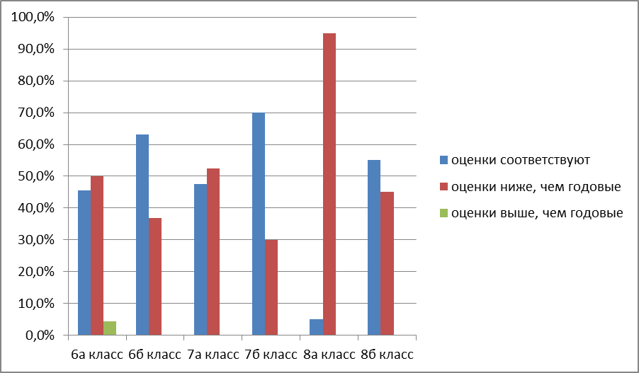
Как следует из представленной диаграммы, корреляция результатов составляет от 5% до 63,2 % в разных классах по сравнению с результатами предыдущего учебного года.
Очень значительные расхождения в 8а классе, достаточно большой процент расхождения в 7а,6а классах.
В 6а классе есть обучающиеся, которые написали ВПР лучше, чем имеют результат за год, что свидетельствует о недостаточной объективности оценивания, осуществляемой педагогами.
Выводы:
- Не все обучающиеся 6,8 классов справились с заданиями ВПР, в каждой параллели имеются неуспевающие. Качество знаний является не очень высоким, особенно в параллели 8 классов - всего 22,5%.
В ходе анализа проведенных работ выяснилось, что результаты ВПР не всегда коррелируются с результатами учебного года, что свидетельствует о неадекватности заданий, предъявляемых обучающимся в ходе осуществления внутреннего контроля, а также о несовершенстве критериальной базы оценивания.

Итоги ВПР
по математике в 5-9 классах

В соответствии с графиком проведения мероприятий, направленных на исследование качества образования, в сентябре - октябре 2020 года были проведены Всероссийские проверочные работы ( далее ВПР ) по математике в 5-9 классах.
Назначение ВПР по математике оценить уровень общеобразовательной подготовки обучающихся в соответствии с требованиями ФГОС. ВПР позволяют осуществить диагностику достижения предметных и метапредметных результатов, в том числе уровня сформированности универсальных учебных действий (далее-УУД) и овладения межпредметными понятиями. ВПР основаны на системно-деятельностном, компетентностном и уровневом подходах. Содержание ВПР соответствует Федеральному государственному образовательному стандарту основного общего образования (приказ Минобрнауки России от 17.12.2010 № 1897). Все задания относятся к базовому уровню сложности.
Результаты ВПР по математике в 5 классах представлены в следующей таблице:
Класс | Количество обучающихся/  писавших работу | Средняя отметка | Успеваемость  (%) | Качество (%) | Учитель
5а | 30/28 | 3,4 | 96,4 | 42,9 | Клюкина Е.А  ( Еременко Я.С.)
5б | 30/28 | 3,6 | 100 | 53,6 | Старкова Н.А. (Милакова Е.А.)
Итого | 60/56 | 3,5 | 98,2 | 48,2

Хорошие результаты получили обучающиеся 5б класса (53,6 % качества при 100 % успеваемости).

Результаты ВПР по математике в 6 классах представлены в следующей таблице:
Класс | Количество обучающихся/  писавших работу | Средняя отметка | Успеваемость (%) | Качество ( %) | Учитель
6а | 30/26 | 3,6 | 92,3 | 61,5 | Клюкина Е.А.
6б | 30/29 | 3,7 | 93,1 | 58,6 | Мотина И.М.
Итого | 60/55 | 3,6 | 92,7 | 60
Как видно из представленных данных, в обоих классах имеются неуспевающие. Качество знаний достаточно хорошего уровня.

Результаты ВПР по математике в 7 классах представлены в следующей таблице:
Класс | Количество обучающихся/  писавших работу | Средняя отметка | Успеваемость (%) | Качество ( %) | Учитель
7а | 29/18 | 3,4 | 88,9 | 50 | Мотина И.М.
7б | 28/22 | 3,5 | 91 | 59,1 | Мотина И.М.
Итого | 57/40 | 3,5 | 90 | 55
Как видно из представленных данных, в том и другом классе есть неуспевающие. Качество знаний является ???.

Результаты ВПР по математике в 8 классах представлены в следующей таблице:
Класс | Количество обучающихся/  писавших работу | Средняя отметка | Успеваемость (%) | Качество ( %) | Учитель
8а | 30/23 | 3,9 | 100 | 69,7 | Старкова Н.А.
8б | 30/23 | 3,5 | 95,7 | 52,2 | Клюкина Е.А.
Итого | 60/46 | 3,7 | 97,8 | 60,9
Представленные данные свидетельствуют о том, что обучающиеся 8а класса справились лучше (100% успеваемость, при 69,7% качества).

Результаты ВПР по математике в 9 классах представлены в следующей таблице:
Класс | Количество обучающихся/  писавших работу | Средняя отметка | Успеваемость (%) | Качество  ( %) | Учитель
9а | 27/23 | 3,5 | 95,7 | 52,2 | Клюкина Е.А.
9б | 27/23 | 3,5 | 95,7 | 52,2 | Старкова Н.А.
Итого | 54/46 | 3,5 | 95,7 | 52,2
Как видно из представленных данных в каждом классе есть неуспевающие. Качество знания одинаковое в обоих классах.

Результаты корреляции представлены ниже:
Класс | Доля оценок соответствует годовой | Доля оценок ниже, чем годовая | Доля оценок выше, чем годовая
5а | 25% | 71,4% | 3,6%
5б | 57,1% | 35,7% | 7,1%
6а | 80,8% | 15,4% | 3,8%
6б | 79,3% | 17,2% | 3,4%
7а | 66,7% | 33,3% | -
7б | 81,8% | 18,2% | -
8а | 87% | 13% | -
8б | 78,3% | 17,4% | 4,3%
9а | 87% | 13% | -
9б | 91,3% | 8,7% | -

Результаты корреляции также представлены в диаграмме
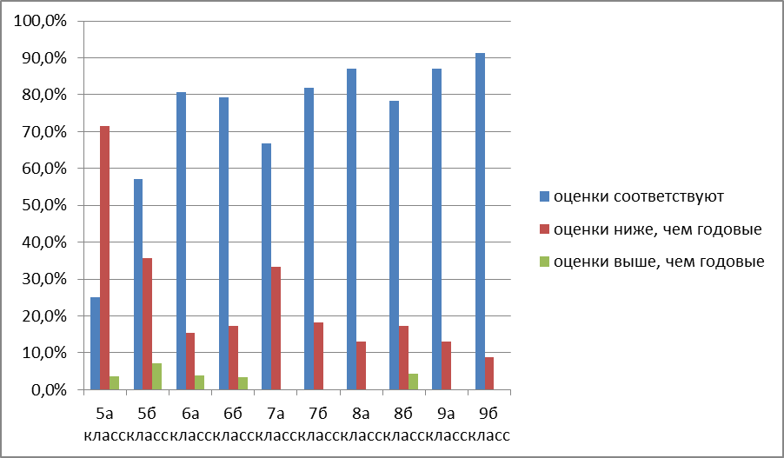
Как следует из представленной диаграммы, корреляция результатов составляет от 25% до 91,3 % в разных классах по сравнению с результатами предыдущего учебного года.
Очень значительные расхождения в 5а классе, достаточно большой процент расхождения в 5б, 7а классах, в остальных классах расхождения в пределах допустимого.
В параллели 5,6 классов и в 8б классе есть обучающиеся, которые написали ВПР лучше, чем имеют результат за год, что свидетельствует о недостаточной объективности оценивания, осуществляемой педагогами.
Выводы:
- Не все обучающиеся 5-9 классов справились с заданиями ВПР, в каждой параллели имеются неуспевающие. Качество знаний является достаточно низким, особенно в параллели 8 классов - всего 26,1%.
В ходе анализа проведенных работ выяснилось, что результаты ВПР не всегда коррелируются с результатами учебного года, что свидетельствует о неадекватности заданий, предъявляемых обучающимся в ходе осуществления внутреннего контроля, а также о несовершенстве критериальной базы оценивания.

Итоги ВПР
по обществознанию в 7, 8 классах

В соответствии с графиком проведения мероприятий, направленных на исследование качества образования, в сентябре - октябре 2020 года были проведены Всероссийские проверочные работы (далее ВПР ) по обществознанию в 7, 8 классах.
Назначение ВПР по обществознанию оценить уровень общеобразовательной подготовки обучающихся в соответствии с требованиями ФГОС. ВПР позволяют осуществить диагностику достижения предметных и метапредметных результатов, в том числе уровня сформированности универсальных учебных действий (далее-УУД) и овладения межпредметными понятиями. ВПР основаны на системно-деятельностном, компетентностном и уровневом подходах. Содержание ВПР соответствует Федеральному государственному образовательному стандарту основного общего образования (приказ Минобрнауки России от 17.12.2010 № 1897). Все задания относятся к базовому уровню сложности.

Результаты ВПР по обществознанию в 7 классах представлены в следующей таблице:
Класс | Количество обучающихся/  писавших работу | Средняя отметка | Успеваемость (%) | Качество ( %) | Учитель
7а | 29/23 | 3,2 | 95,7 | 26,1 | Гуров Д.Г.
7б | 28/22 | 3,9 | 90,9 | 68,2 | Миронова Н.М.
Итого | 57/45 | 3,6 | 93,3 | 46,7
Как видно из представленных данных, в обоих классах есть неуспевающие. Качество знаний в 7б классе значительно выше ( на 42,1%) .

Результаты ВПР по обществознанию в 8 классах представлены в следующей таблице:
Класс | Количество обучающихся/  писавших работу | Средняя отметка | Успеваемость (%) | Качество ( %) | Учитель
8а | 30/22 | 3,5 | 100 | 50 | Гуров Д.Г.
8б | 30/23 | 3,2 | 87 | 34,8 | Гуров Д.Г.
Итого | 60/47 | 3,5 | 93,6 | 40,4
Представленные данные свидетельствуют о том, что в 8б классе есть неуспевающие; качество знаний в 8а класс чуть лучше, чем в 8б классе.

Результаты корреляции представлены ниже:
Класс | Доля оценок соответствует годовой | Доля оценок ниже, чем годовая | Доля оценок выше, чем годовая
7а | 52,2 | 47,8 | -
7б | 59,1 | 31,8 | 9,1
8а | 22,7 | 77,3 | -
8б | 34,8 | 65,2 | -

Результаты корреляции также представлены в диаграмме
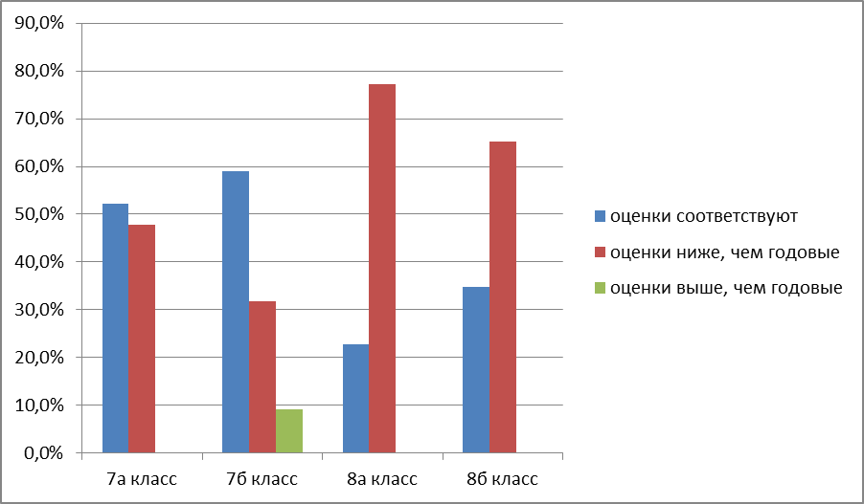
Как следует из представленной диаграммы, корреляция результатов составляет от 22,7% до 59,1 % в разных классах по сравнению с результатами предыдущего учебного года.
Ситуация в 8-х классах настораживает, поскольку большая часть оценок ниже, чем годовые. В 7 классах достаточно большой процент расхождения .
В 7б классах есть обучающиеся, которые написали ВПР лучше, чем имеют результат за год, что свидетельствует о недостаточной объективности оценивания, осуществляемой педагогом.
Выводы:
- Не все обучающиеся 7, 8 классов справились с заданиями ВПР, в каждой параллели имеются неуспевающие. Качество знаний является не очень высоким.
- В ходе анализа проведенных работ выяснилось, что результаты ВПР не всегда коррелируются с результатами учебного года, что свидетельствует о неадекватности заданий, предъявляемых обучающимся в ходе осуществления внутреннего контроля, а также о несовершенстве критериальной базы оценивания.

Аналитическая справка по итогам ВПР
по окружающему миру в 5 классах

В соответствии с графиком проведения мероприятий, направленных на исследование качества образования, в сентябре - октябре 2020 года были проведены Всероссийские проверочные работы (далее ВПР ) по окружающему миру в 5 классах.
Назначение ВПР по окружающему миру оценить уровень общеобразовательной подготовки обучающихся в соответствии с требованиями ФГОС. ВПР позволяют осуществить диагностику достижения предметных и метапредметных результатов, в том числе уровня сформированности универсальных учебных действий (далее-УУД) и овладения межпредметными понятиями. ВПР основаны на системно-деятельностном, компетентностном и уровневом подходах. Содержание ВПР соответствует Федеральному государственному образовательному стандарту основного общего образования (приказ Минобрнауки России от 17.12.2010 № 1897). Все задания относятся к базовому уровню сложности.

Результаты ВПР по окружающему миру в 5 классах представлены в следующей таблице:

Класс | Количество обучающихся/  писавших работу | Средняя отметка | Успеваемость (%) | Качество ( %) | Учитель
5а | 30/28 | 4 | 100 | 89,3 | Еременко Я.С.
5б | 30/27 | 3,6 | 100 | 59,3 | Милакова Е.А.
Итого | 60/55 | 3,8 | 100 | 74,5
Как видно из представленных данных, результаты хорошие: при 100% успеваемости, уровень качества в 5а классе значительно выше.

Результаты корреляции представлены ниже:
Класс | Доля оценок соответствует годовой | Доля оценок ниже, чем годовая | Доля оценок выше, чем годовая
5а | 78,6 | 17,9 | 3,6
5б | 74,1 | 25,9 | -

Результаты корреляции также представлены в диаграмме
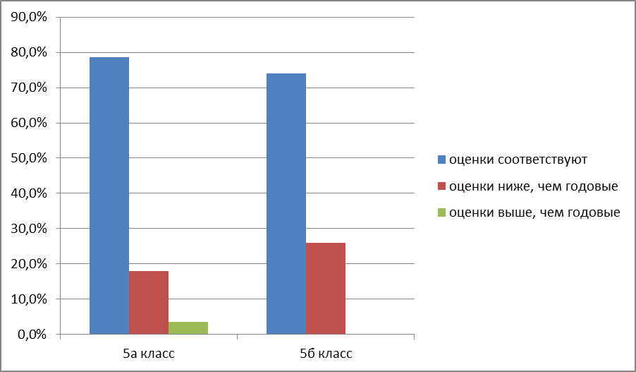
Как следует из представленной диаграммы, корреляция результатов составляет от 74,1-78,6 % по сравнению с результатами предыдущего учебного года.
Наиболее значительные расхождения в 5б классе.
В 5а классе есть обучающиеся, которые написали ВПР лучше, чем имеют результат за год, что свидетельствует о недостаточной объективности оценивания, осуществляемой педагогом.
Выводы:
- Все обучающиеся 5 классов справились с заданиями ВПР. Качество знаний является достаточно хорошим.
- В ходе анализа проведенных работ выяснилось, что результаты ВПР коррелируются с результатами учебного года, что свидетельствует о адекватности заданий, предъявляемых обучающимся в ходе осуществления внутреннего контроля.
Итоги ВПР
по русскому языку в 5-7 классах

В соответствии с графиком проведения мероприятий, направленных на исследование качества образования, в сентябре- октябре 2020 года были проведены Всероссийские проверочные работы ( далее ВПР ) по русскому языку в 5-9 классах.
Назначение ВПР по русскому языку оценить уровень общеобразовательной подготовки обучающихся в соответствии с требованиями ФГОС. ВПР позволяют осуществить диагностику достижения предметных и метапредметных результатов, в том числе уровня сформированности универсальных учебных действий (далее-УУД) и овладения межпредметными понятиями. ВПР основаны на системно-деятельностном, компетентностном и уровневом подходах. Содержание ВПР соответствует Федеральному государственному образовательному стандарту основного общего образования (приказ Минобрнауки России от 17.12.2010 № 1897). Все задания относятся к базовому уровню сложности.
Результаты ВПР по русскому языку в 5 классах представлены в следующей таблице:
Класс | Количество обучающихся/  писавших работу | Средняя отметка | Успеваемость  (%) | Качество (%) | Учитель
5а | 30/26 | 3,8 | 100 | 73 | Абрамова Е.А./ Еременко Я.С
5б | 30/26 | 3,3 | 96,1 | 34,6 | Белякова Е.Н./Милакова Е.А.
Итого | 60/52 | 3,6 | 98,1 | 53,8

Высокие результаты получили обучающиеся 5а класса (73 % качества при 100 % успеваемости), самые низкие результаты - обучающиеся 5б класса ( 34,6% качества при 96,1% успеваемости).

Результаты ВПР по русскому языку в 6 классах представлены в следующей таблице:
Класс | Количество обучающихся/  писавших работу | Средняя отметка | Успеваемость (%) | Качество ( %) | Учитель
6а | 30/25 | 3,2 | 88 | 28 | Самойленко Л.С.
6б | 30/27 | 3,3 | 92,6 | 37 | Абрамова Е.А.
Итого | 60/52 | 3,25 | 90,4 | 32,7
Как видно из представленных данных, в обоих классах имеются неуспевающие. Качество знаний также является очень низким.

Результаты ВПР по русскому языку в 7 классах представлены в следующей таблице:
Класс | Количество обучающихся/  писавших работу | Средняя отметка | Успеваемость (%) | Качество ( %) | Учитель
7а | 29/21 | 2,9 | 76,2 | 14,3 | Белякова Е.Н./  Беляева М.А.
7б | 28/23 | 3,6 | 87 | 56,5 | Абрамова Е.А.
Итого | 57/44 | 3,3 | 81,8 | 36,4
Как видно из представленных данных, в том и другом классе есть неуспевающие. Качество знаний в 7а классе является крайне низким.

Результаты ВПР по русскому языку в 8 классах представлены в следующей таблице:
Класс | Количество обучающихся/  писавших работу | Средняя отметка | Успеваемость (%) | Качество ( %) | Учитель
8а | 30/23 | 3,4 | 91,3 | 39 | Самойленко Л.С.
8б | 30/23 | 3 | 82,6 | 13 | Самойленко Л.С.
Итого | 60/46 | 3,2 | 87 | 26,1
Представленные данные свидетельствуют о том, что в обоих классах есть неуспевающие. Крайне низкое качество знаний в 8б классе.

Результаты ВПР по русскому языку в 9 классах представлены в следующей таблице:
Класс | Количество обучающихся/  писавших работу | Средняя отметка | Успеваемость (%) | Качество ( %) | Учитель
9а | 27/21 | 3,3 | 90,5 | 38 | Абрамова Е.А.
9б | 27/21 | 3,2 | 85,7 | 28,6 | Беляева М.А.
Итого | 54/42 | 3,2 | 88,1 | 33,3
Как видно из представленных данных в каждом классе есть неуспевающие. Качество знания является низким в 9б классе.

Результаты корреляции представлены ниже:
Класс | Доля оценок соответствует годовой | Доля оценок ниже, чем годовая | Доля оценок выше, чем годовая
5а | 16/62% | 7/27% | 3/11%
5б | 13/50% | 13/50% | -
6а | 10/40% | 15/60% | -
6б | 17/63% | 10/37% | -
7а | 5/23,8% | 16/76,2% | -
7б | 17/73,9% | 5/21,7% | 1/4,3
8а | 10/43,4% | 12/52,2% | 1/4,3
8б | 7/30,4% | 16/69,6% | -
9а | 13/61,9% | 8/38,1% | -
9б | 13/61,9% | 8/38,1% | -

Результаты корреляции также представлены диаграмме
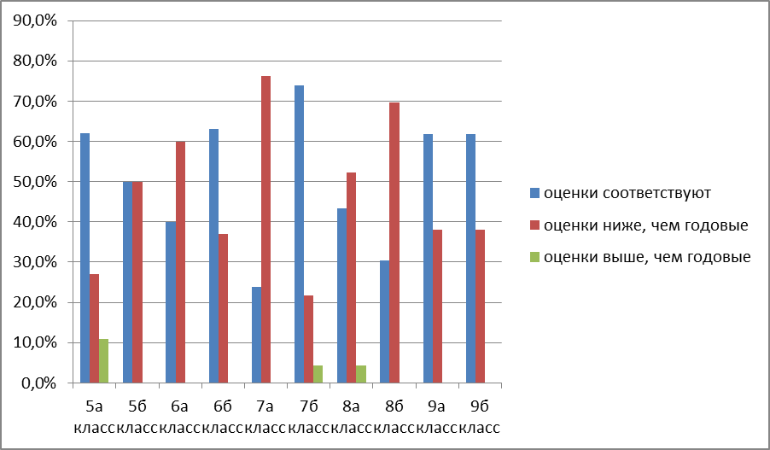
Как следует из представленной диаграммы, корреляция результатов составляет от 23,8% до 73,9 % в разных классах по сравнению с результатами предыдущего учебного года.
Самые значительные расхождения в 7а классе, расхождения в пределах допустимого в 5а, 7б классах.
5 человек (3- в 5а работу писали за курс начальной школы, по 1 в 7б и 8а) написали ВПР лучше, чем имеют результат за год, что свидетельствует о недостаточной объективности оценивания, осуществляемой педагогами.
Выводы:
- Не все обучающиеся 5-9 классов справились с заданиями ВПР, в каждой параллели имеются неуспевающие. Качество знаний является достаточно низким, особенно в параллели 8 классов - всего 26,1%.
В ходе анализа проведенных работ выяснилось, что результаты ВПР не всегда коррелируются с результатами учебного года, что свидетельствует о неадекватности заданий, предъявляемых обучающимся в ходе осуществления внутреннего контроля, а также о несовершенстве критериальной базы оцениванивания.

VII. Оценка кадрового обеспечения

На период самообследования в Школе работают 43 педагога, из них 4 – внешних совместителей. С высшим образованием- 30 человек, со средним специальным образованием- 13 человек. В 2020 году аттестацию прошли 5 человек – на высшую и первую квалификационные категории.
В целях повышения качества образовательной деятельности в школе проводится целенаправленная кадровая политика, основная цель
которой – обеспечение оптимального баланса процессов обновления и сохранения численного и качественного состава кадров в его
развитии, в соответствии потребностями Школы и требованиями действующего законодательства.
Основные принципы кадровой политики направлены:
− на сохранение, укрепление и развитие кадрового потенциала;
− создание квалифицированного коллектива, способного работать в современных условиях;
− повышения уровня квалификации персонала,
-преодоление профессиональных дефицитов.
Оценивая кадровое обеспечение образовательной организации, являющееся одним из условий, которое определяет качество подготовки
обучающихся, необходимо констатировать следующее:
− образовательная деятельность в школе обеспечена квалифицированным профессиональным педагогическим составом;
− в Школе создана устойчивая целевая кадровая система, в которой осуществляется подготовка новых кадров из числа собственных
выпускников;
− кадровый потенциал Школы динамично развивается на основе целенаправленной работы по повышению квалификации педагогов.
VIII. Оценка учебно-методического и библиотечно-информационного обеспечения

Общая характеристика:
− объем библиотечного фонда – 10134 единиц;
− книгообеспеченность – 100 процентов;
− обращаемость – 8410 единиц в год;
− объем учебного фонда – 9435 единиц.
Фонд библиотеки формируется за счет федерального, областного, местного бюджета.

Состав фонда и его использование:
№ | Вид литературы | Количество единиц  в фонде | Сколько экземпляров  выдавалось за год
1 | Учебная | 9435 | 7950
2 | Педагогическая | 26 | 17
3 | Художественная | 636 | 420
4 | Справочная | 37 | 23

Фонд библиотеки соответствует требованиям ФГОС, учебники фонда входят в федеральный перечень, утвержденный приказом
Минобрнауки от 31.03.2014 № 253, приказом Минобрнауки от 28.12.18 № 345 с изменениями от 08.05.19 приказ № 233 и от 22.11.19 №632
В библиотеке имеются электронные образовательные ресурсы – 17 дисков; Мультимедийные
средства (презентации, электронные энциклопедии, дидактические материалы) – 100.
Средний уровень посещаемости библиотеки – 30 человек в день.
Оснащенность библиотеки учебными пособиями достаточная. Отсутствует финансирование библиотеки на закупку периодических изданий
и обновление фонда художественной литературы.

IX. Оценка материально-технической базы

Материально-технические условия реализации ООП:
- 32 учебных кабинета с комплектом ТСО и выходом в сеть Интернет;
- 13 лаборантских комнат ( при учебных кабинетах) ,
-4 мастерские ( мастерская для работ по дереву, мастерская для работ по металлу, мастерская по работе с тканью, кабинет кулинарии ;
-1 кабинет для занятий музыкой и изобразительным искусством;
- информационно-библиотечный центр;
-помещения с рабочими зонами ( кабинками для индивидуальной работы),
- читальный зал,
- книгохранилище,
- актовый зал;
-репетиционная комната, 2 гримерки, склад для реквизита, склад для костюмов,
- спортивный зал, 2 спортивные раздевалки с санузлами и душевыми комнатами,
- спортивные площадки, оснащённые игровым, спортивным оборудованием и инвентарём;
-столовая на 120 посадочных мест, помещения для хранения и приготовления пищи ( горячие и холодные цеха) ,
- медицинский блок, состоящий из: кабинета врача, процедурной, кабинета зубного врача, санузла;
-музей,
- административные помещения,
-кабинеты для работы специалистов: учителя-логопеда, педагога-психолога, учителя- дефектолога ;
-санузел для детей-инвалидов и детей с ограниченными возможностями здоровья;
-гардеробы начальной и старшей школы,
- санузлы,
- комнаты личной гигиены;
- участок (территория) с необходимым набором оснащённых зон и теневыми навесами;
-помещение для круглосуточной охраны ОО.

За счет субсидии на финансовое обеспечение выполнения муниципального задания в 2020 году было приобретено:
Основные средства

 | Сумма | Кол-во
Вешалка стойка | 3 556. 00 | 4
Воланы для бадминтона | 980.00 | 2
Доска магнитная | 11 886.63 | 1
Клавиатура проводная | 890.00 | 1
Клюшка флорбольная | 10 500.00 | 5
Комплект формы с коротким рукавом | 14 300.00 | 10
Компьютер | 48 850.00 | 1
Крепление для проектора | 2 790.00 | 1
Кресло | 2 200.00 | 1
Кресло офисное | 3 350.00 | 1
Лазерное МФУ | 12 990.00 | 1
Лазерное МФУ | 14 990.00 | 1
Лазерное МФУ | 27 980.00 | 2
Лазерное МФУ | 12 490.00 | 1
Мяч | 11 600.00 | 10
Мяч баскетбольный | 17 400.00 | 15
Мяч волейбольный | 13 200.00 | 4
Мяч флорбольный | 1 210.00 | 11
Насос двойного действия | 1 730.00 | 2
Ноутбук | 70 900.00 | 2
Облучатель-рециркулятор воздуха | 157 977.00 | 3
Проектор | 29 990.00 | 1
Ракетка бадминтонная | 8 400.00 | 12
Рециркулятор облучатель | 188 000.00 | 8
Сканер планшетный | 22 560.00 | 1
Сканер планшетный | 20 560.00 | 1
Стенд | 4 600.090 | 2
Стенд | 9 200.00 | 4
Стенд | 5 400.00 | 2
Стул в школьную столовую | 7 105.26 | 5
Стул в школьную столовую | 157 894.74 | 115
Термометр инфракрасный | 14 700.00 | 2
Учебники | 527 875.65 | 1 398
Футболка ( синий) | 6 000.00 | 10
Экран для проектора | 3 790.00 | 1

10.Результаты анализа показателей деятельности организации за 2020 год

Показатели | Единица измерения | Количество
Образовательная деятельность
Общая численность учащихся | человек | 639
Численность учащихся по образовательной программе начального общего образования | человек | 269
Численность учащихся по образовательной программе основного общего образования | человек | 317
Численность учащихся по образовательной программе среднего общего образования | человек | 53
Численность (удельный вес) учащихся, успевающих на «4» и «5» по результатам  промежуточной аттестации, от общей численности обучающихся | человек (процент) | 254 (39,7%)
Средний балл ГИА выпускников 9 класса по русскому языку | балл | ( в 2020 году не сдавали)
Средний балл ГИА выпускников 9 класса по математике | балл | ( в 2020 году не сдавали)
Средний балл ЕГЭ выпускников 11 класса по русскому языку | балл | 72
Средний балл ЕГЭ выпускников 11 класса по математике ( проф.уровень) | балл | 47
Численность (удельный вес) выпускников 9 класса, которые получили неудовлетворительные  результаты на ГИА по русскому языку, от общей численности выпускников 9 класса | человек (процент) | -
Численность (удельный вес) выпускников 9 класса, которые получили неудовлетворительные  результаты на ГИА по математике, от общей численности выпускников 9 класса | человек (процент) | -
Численность (удельный вес) выпускников 11 класса, которые получили результаты ниже  установленного минимального количества баллов ЕГЭ по русскому языку, от общей  численности выпускников 11 класса | человек (процент) | 0 (0%)
Численность (удельный вес) выпускников 11 класса, которые получили результаты ниже  установленного минимального количества баллов ЕГЭ по математике, от общей численности  выпускников 11 класса | человек (процент) | 0 (0%)
Численность (удельный вес) выпускников 9 класса, которые не получили аттестаты, от общей  численности выпускников 9 класса | человек (процент) | 0 (0%)
Численность (удельный вес) выпускников 11 класса, которые не получили аттестаты, от общей  численности выпускников 11 класса | человек (процент) | 0 (0%)
Численность (удельный вес) выпускников 9 класса, которые получили аттестаты с отличием, от  общей численности выпускников 9 класса | человек (процент) | 0 (0%)
Численность (удельный вес) выпускников 11 класса, которые получили аттестаты с отличием, от  общей численности выпускников 11 класса | человек (процент) | 2 (9%)
Численность (удельный вес) учащихся, которые принимали участие в олимпиадах, смотрах,  конкурсах, от общей численности обучающихся | человек (процент) | 211 (32%)
Численность (удельный вес) учащихся – победителей и призеров олимпиад, смотров, конкурсов  от общей численности обучающихся, в том числе: | человек (процент)
-муниципального уровня |  | 8 (1,25%)
− регионального уровня |  | 1 (0,16)
− федерального уровня |  | 0 (0%)
− международного уровня |  | 0 (0%)
Численность (удельный вес) учащихся по программам с углубленным изучением отдельных  учебных предметов от общей численности обучающихся | человек (процент) | 0 (0%)
Численность (удельный вес) учащихся по программам профильного обучения от общей  численности обучающихся | человек (процент) | 53 (8,2%)
Численность (удельный вес) учащихся по программам с применением дистанционных  образовательных технологий, электронного обучения от общей численности обучающихся | человек (процент) | 639 (100%)  В период пандемии –с марта по май 2020 года
Численность (удельный вес) учащихся в рамках сетевой формы реализации образовательных  программ от общей численности обучающихся | человек (процент) | 113 (17,6%)
Общая численность педработников, в том числе количество педработников: | человек | 43
− с высшим образованием |  | 30
− высшим педагогическим образованием |  | 26
− средним профессиональным образованием |  | 1
− средним профессиональным педагогическим образованием |  | 12
Численность (удельный вес) педработников с квалификационной категорией от общей  численности таких работников, в том числе: | человек (процент)
− с высшей |  | 22 (51,1%)
− первой |  | 8 (18,6%)
Численность (удельный вес) педработников от общей численности таких работников с  педагогическим стажем: | человек (процент)
− до 5 лет |  | 3 (6,9%)
− больше 30 лет |  | 19 (44,1%)
Численность (удельный вес) педработников от общей численности таких работников в возрасте: | человек (процент)
− до 30 лет |  | 4 (9,3%)
− от 55 лет |  | 7 (16,2%)
Численность (удельный вес) педагогических и административно-хозяйственных работников,  которые за последние 5 лет прошли повышение квалификации или профессиональную  переподготовку, от общей численности таких работников | человек (процент) | 43(100%)
Численность (удельный вес) педагогических и административно-хозяйственных работников,  которые прошли повышение квалификации по применению в образовательном процессе ФГОС,  от общей численности таких работников | человек (процент) | 43 (100%)
Инфраструктура
Количество компьютеров в расчете на одного учащегося | единиц | 0,11
Количество экземпляров учебной и учебно-методической литературы от общего количества  единиц библиотечного фонда в расчете на одного учащегося | единиц | 7
Наличие в школе системы электронного документооборота | да/нет | да
Наличие в школе читального зала библиотеки, в том числе наличие в ней: | да/нет | да
− рабочих мест для работы на компьютере или ноутбуке |  | да
− медиатеки |  | да
− средств сканирования и распознавания текста |  | да
− выхода в интернет с библиотечных компьютеров |  | да
− системы контроля распечатки материалов |  | нет
Численность (удельный вес) обучающихся, которые могут пользоваться широкополосным  интернетом не менее 2 Мб/с, от общей численности обучающихся | человек (процент) | 639 (100%)
Общая площадь помещений для образовательного процесса в расчете на одного обучающегося | кв. м | 3,13
Анализ показателей указывает на то, что Школа имеет достаточную инфраструктуру, которая соответствует требованиям СанПиН
2.4.2.2821-10 «Санитарно-эпидемиологические требования к условиям и организации обучения в общеобразовательных учреждениях» и
позволяет реализовывать образовательные программы в полном объеме в соответствии с ФГОС общего образования.
Школа укомплектована достаточным количеством педагогических и иных работников, которые имеют высокую квалификацию и регулярно
проходят повышение квалификации, что позволяет обеспечивать стабильных качественных результатов образовательных достижений
обучающихся.

Директор школы Л.В.Пашинина 19.04.2021

